Перечень индивидуальных образовательных достижений
Турушкин Сергей Рудольфович

№ п/п | Вид образовательных достижений | Описание индивидуальных образовательных достижений | Подтверждение уровня (факта) индивидуальных образовательных достижений | Самооценка образовательных достижений (индекс ИОД) | Примечания
1 | 2 | 3 | 4 | 5 | 6
Достижения в освоении основной образовательной программы
(образовательная активность)
1 | Уровень успеваемости за весь период обучения |  |  | СБу =3,7 | СБу = 168/45=3,7 балла, где  168– сумма оценок за экзамены, курсовые работы, практики, итоговый экзамен и защиту ВКР;  45- количество оценок за экзамены, курсовые работы, практики, итоговый экзамен и защиту ВКР.
 | Индекс ИОД по освоению основной образовательной программы |  |  | 3,7 балла
Достижения в исследовательской и творческой деятельности
(творческая активность)
1 | Научная конференция по ИГПР 2015г. | Выступал в качестве слушателя |  | 0,5 баллов
2 | Написание курсовой работы за 1 курс по дисциплине ТГП | По теме: «Правовой обычай как источник религиозного и традиционного права» | Оригинал курсовой и рецензия прилагается |  | Приложение № 2
3 | Написание курсовой работы за 3 семестр, 2 курс по дисциплине КПР | По теме: «Реализация принципа законности в ФСИН» | Оригинал курсовой и рецензии прилагается |  | Приложение № 3
4 | Написание курсовой работы за 4 семестр, 2 курс по дисциплине УП | Тема: Понятие и виды преступлений против собственности по Уголовному праву России. | Оригинал курсовой и рецензии прилагается
5 | Написание курсовой работы за 5 семестр, 3 курс по дисциплине ГП | По теме: Понятие и признаки юридического лица | Оригинал курсовой и рецензии прилагается
6 | Написание курсовой работы за 6 семестр, 3 курс по дисциплине УИП | Тема: Обращения осужденных и порядок их рассмотрения по УИП | Оригинал курсовой и рецензии прилагается |  | Приложение №
7 | Написание курсовой работы за 7 семестр, 4 курс по дисциплине УПП | Тема: Процесс доказывания: общие положения, особенности осуществления в ИУ | Оригинал курсовой и рецензии прилагается |  | Приложение №7
8 | Написание курсовой работы за 8 семестр, 4 курс по дисциплине Криминалистика | Тема: Фотографирование | Оригинал курсовой и рецензии прилагается | kriminalistika.docx
9 | Написание курсовой работы за 8 семестр, 4 курс по дисциплине ПРиОН | Тема: Взаимодействие | Оригинал курсовой и рецензии прилагаетсяkursovaya_vzaimodeystvie.docx | kursovaya_vzaimodeystvie.docx
10 | Написание курсовой работы за 8 семестр, 4 курс по дисциплине ПРиОР | Тема: РОУ | Оригинал курсовой и рецензии прилагается | kursovaya_rou.docx
 | Индекс ИОД в исследовательской работе |  |  | 0,5 баллов
Достижения в общественной жизни
(социальная активность)
1 | Концерт «День Матери»2016г. | Принимал участие в качестве участника |  | 0,5 баллов
2 | Концерт «День ветеранов УИС» 2016г. | Принимал участие в качестве участника |  | 0,5 баллов
3 | Концерт «День Сотрудника УИС» 2016г. | Принимал участие в качестве участника |  | 0,5 баллов
4 | Участник первенства по служебному биатлону 2016г. | Принимал участие в качестве участника | Заявка прилагается | 0,5 баллов | Приложение № 1
 | Индекс ИОД в общественной жизни |  |  | 2 балла
 | Итого суммарный индекс ИОД за весь период обучения |  |  | 5,9 баллов

Приложение № 1

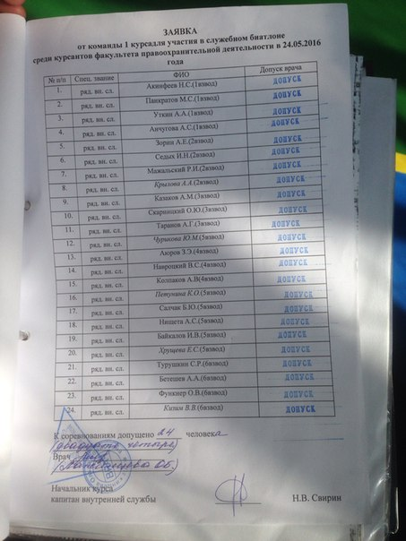

Приложение № 2
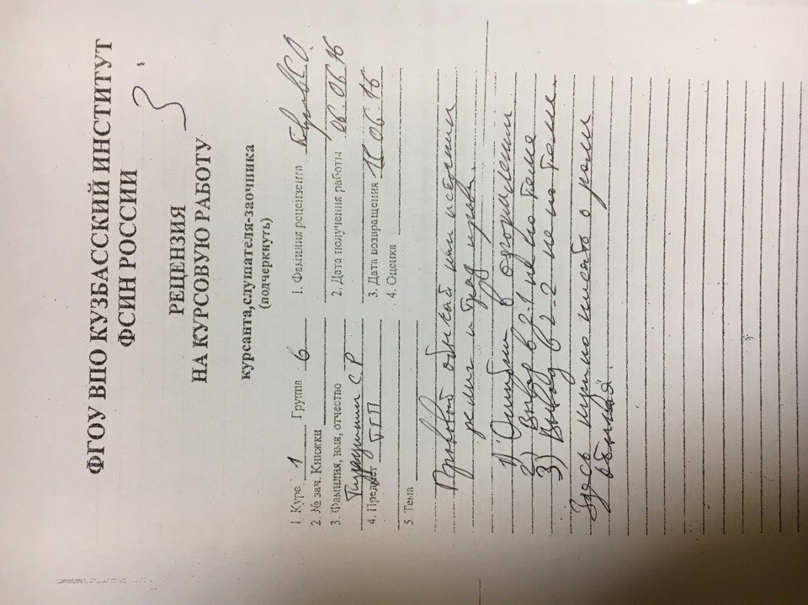

Приложение № 3
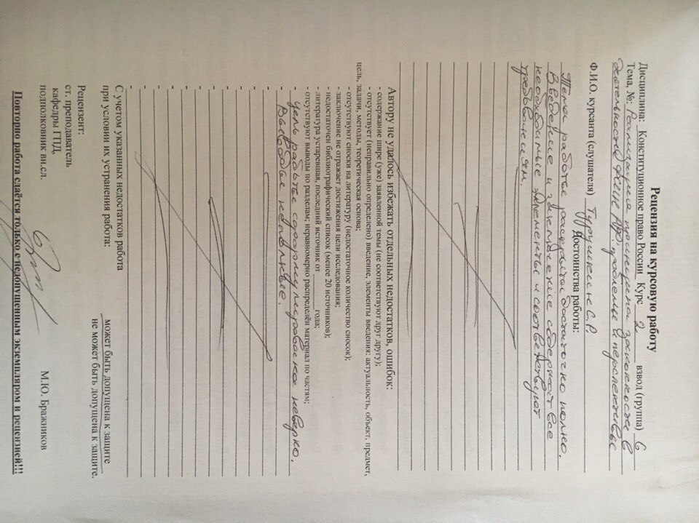

Приложение № 6
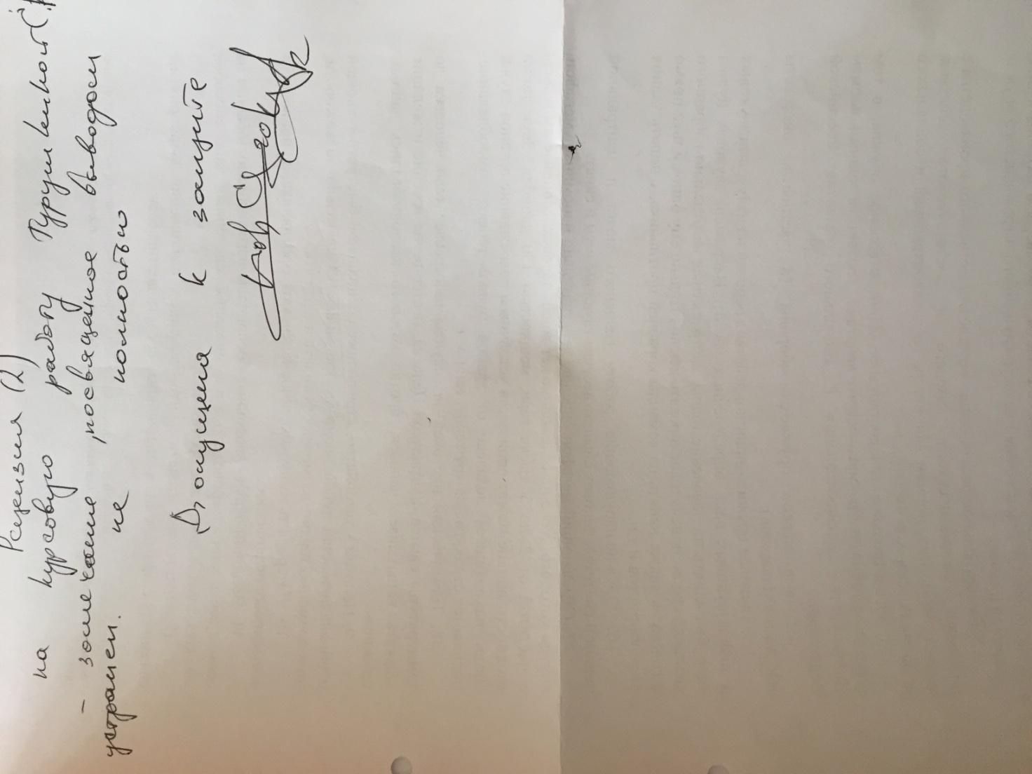

Приложение №7
